**O que é energia solar?**

É a energia obtida através do efeito fotovoltaico, por meio da conversão da radiação solar em eletricidade por meio de semicondutores.

**Efeito Fotovoltaico**

Células fotovoltaicas são fabricadas com semicondutores (materiais com características intermediárias entre um condutor e um isolante).

O cristal de silício puro *(família 4 A, realiza quatro ligações)* é mal condutor elétrico *(pois não possui elétrons livres)*. Para que a condução seja possível, acrescentam-se porcentagens de outros elementos. Este processo denomina-se dopagem.

A partir da dopagem do silício com o arsênio ou o fósforo (família 5A), formam-se ligações covalentes entre quatro elétrons e um fica livre, tornando possível a passagem de corrente elétrica (silício tipo N).

Realizando a dopagem com boro ou gálio (família 3A) ao silício, é obtido um material com falta de elétrons (lacunas) conhecido como silício tipo P.

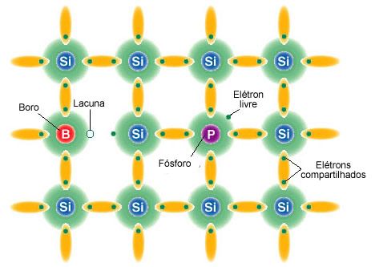

A célula solar é composta por uma camada fina de material do tipo N e outra mais espessa de material do tipo P.

*Isoladamente, as camadas são eletricamente neutras.* Contudo, ao serem unidas formando uma região PN, é formado um campo elétrico devido aos elétrons livres do silício tipo N que ocupam a lacunas do silício tipo P.

Ao incidir luz sobre a célula fotovoltaica, os fótons fornecem energia aos elétrons, transformando-os em condutores. Devido ao campo elétrico gerado pela junção PN, os elétrons são fluem da camada P para a camada N, enquanto as lacunas fluem da camada N para a camada P.

Fechando-se o circuito com um condutor externo, é gerada uma corrente elétrica, que é mantida enquanto os fótons permanecerem excitando os elétrons. *A variação de intensidade da corrente é proporcional à variação de intensidade de luz incidente.*

Para conectar os condutores externos, são adicionados contatos frontais que diminuem a eficiência da célula, pois causam reflexão e sombra. É possível reduzir as perdas por reflexão ao diminuir a quantidade de contatos frontais, contudo, quanto menos condutores, maior o número de elétrons recombinados com os átomos de silício ao perderem a energia adquirida que é transformada em calor, tornando a célula menos eficiente.

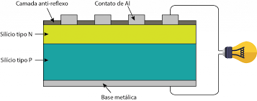

*A célula não armazena energia, apenas proporciona o estabelecimento de uma corrente elétrica.*

É importante destacar que as células de silício cristalizado absorvem a radiação em uma estreita faixa do espectro da radiação.

Tanto a energia de fótons com frequências muito altas como a energia de fótons com frequências muito baixas fazem com que haja liberação de energia em forma de calor, o que diminui a eficiência da célula.

*Na fabricação do módulo fotovoltaico, a conexão entre as células fotovoltaicas em série também aumenta as perdas, pois a resistência entre as ligações é somada.*

**Tipos de Células Fotovoltaicas**

**Células de Silício Monocristalino** – Consideradas células da primeira geração, são fabricadas cada uma a partir de um cristal puro de silício (através de fornos especiais – processos de cultura de cristais) e são as mais eficientes entre as células de silício, mas também são as mais caras, *devido à exigência de se utilizar cristais muito puros.* Painéis de células de silício monocristalino possuem cerca de 30 anos de vida útil.

As células normalmente são obtidas em forma de pastilhas finas (entre 0,3 e 0,5 mm de espessura). Sua eficiência está entre 15% e 22%.

Além do custo, um dos pontos negativos desse tipo de célula é o aproveitamento do material, pois apenas lâminas são aproveitadas dos lingotes de silício fabricados. Grande parte do material passa por uma reciclagem.

*Normalmente as células são fabricadas com 10x10 ou 15x15 cm.*

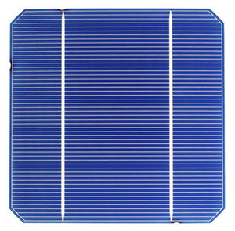

**Células de Silício Policristalino** *– A diferença entre a célula monocristalina e a célula policristalina é o processo de fundição dos cristais.* Nas células policristalinas, vários cristais de silício são fundidos em um bloco. *Esse bloco é solidificado em uma única direção, para que a formação cristalina seja o mais homogênea possível. Quando este bloco é cortado, é possível observar a formação múltipla de cristais.*

As células policristalinas são menos eficientes quando comparadas às monocristalinas (justamente devido à menor pureza), mas são mais baratas. Atualmente o rendimento das células de silicone cristalino atinge valores entre 14% e 20%. *Isso reflete a evolução desde os 6% de 1975.*

A quantidade residual de silício gerado durante o corte das células fotovoltaicas é menor em comparação com monocristalino. A vida útil dos painéis policristalinos é maior que 30 anos e eles vem com garantia de 25 anos.

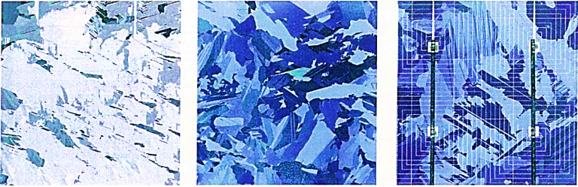

**Painéis de Filme Fino** – São fabricadas a partir da deposição de uma ou várias camadas finas de material fotovoltaico sobre um substrato. *Os diferentes tipos painéis solares de filme fino podem ser categorizados pelo material fotovoltaico que compõe o filme.*

Nessas células, camadas muito finas *(menos de 0,001mm)* são suficientes para a conversão da radiação solar. Além disso, o custo de produção é menor, pois menos material é consumido para dopar o material do filme.

Uma das desvantagens desse tipo de célula é o tempo de vida, que é de cerca de 10 anos, menos da metade da célula de silício policristalino, por exemplo.

De modo geral, os painéis de filme fino possuem eficiências médias entre 7 e 13%, variando conforme o tipo de material fotovoltaico utilizado. Algumas tecnologias atingem 16%, sendo similares a painéis de células policristalinas.

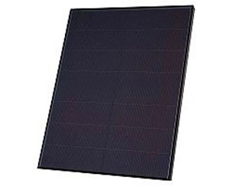

**Painéis Silício Amorfo** – Historicamente a eficiência é baixa nessa tecnologia, contudo com uma técnica chamada "empilhamento", várias camadas de células solares de silício amorfo podem ser combinadas, resultando em taxas mais elevadas de eficiência (entre 6 e 10%).

A vantagem desse tipo de célula é que apenas 1% do silício utilizado em células de silício cristalino é necessário nas células solares de silício amorfo. Entretanto, a técnica de empilhamento ainda é cara.

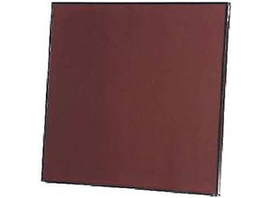

**Painéis de Seleneto de Cobre, Índio e Gálio Seleneto (CIGS)** – São uma alternativa com grande potencial em termos de eficiência, sendo que os índices atingem entre de 10 e 14%.

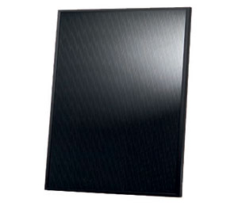

**Célula Solar Transparente** – É um tipo de célula que produz energia absorvendo principalmente luz infravermelha não visível, tornando as células 66% transparentes ao olho humano. O dispositivo é constituído por um tipo de plástico que converte luz infravermelha em corrente elétrica.

O condutor é feito de uma mistura de nanopartículas de prata e de dióxido de titânio, que foi capaz de substituir o eletrodo de metal opaco. Este eletrodo composto também permitiu uma redução de custos na produção. Os painéis têm potencial para ser usados em janelas inteligentes ou eletrônicos portáteis.

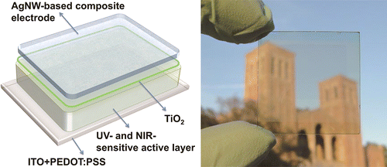

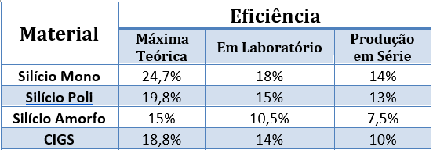

**Perdas da célula fotovoltaica em geral**

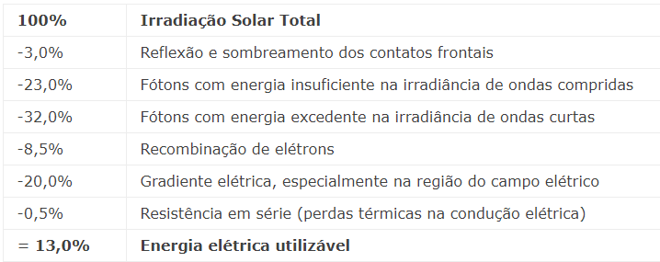

***Sistema Fotovoltaico –*** *Sistema composto pelos painéis solares, baterias, controladores de carga e inversores.*

**Painéis Solares** - *Cada célula possui baixas tensão e corrente de saída (sendo a tensão no ponto de potência máxima estimada em 0,5 V), logo é indispensável que essas células sejam agrupadas em painéis. Os painéis podem ser ligados em série ou em paralelo, de acordo com as especificações de tensão e/ou corrente do sistema.*

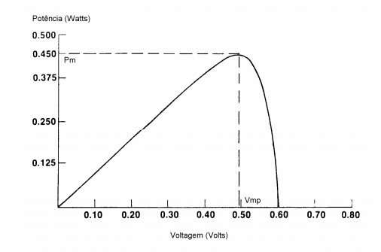

Curva típica PxV da célula de silício monocirstalino

Fonte: Manual de Engenharia para Sistemas Fotovoltaicos

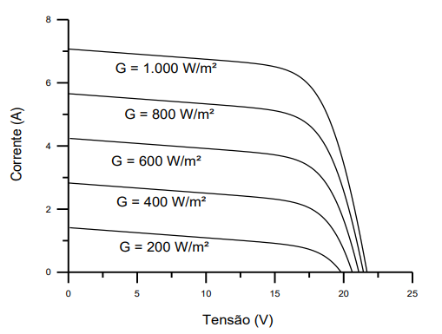

Efeito da variação de intensidade luminosa na curva IxV de um módulo fotovoltaico de 36 células de silício cristalino a 25ºC

Fonte: Manual de Engenharia para Sistemas Fotovoltaicos

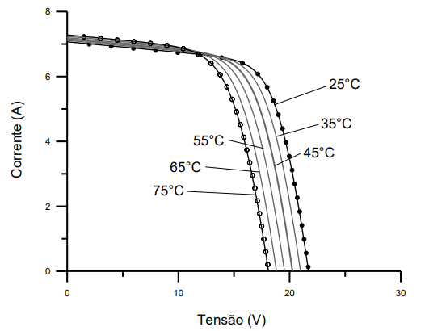

Efeito da variação de temperatura na curva IxV de um módulo fotovoltaico de 36 células de silício cristalino sob irradiância de 1000 W/m²

Fonte: Manual de Engenharia para Sistemas Fotovoltaicos

**Baterias** - *Em sistemas fotovoltaicos isolados da rede elétrica, utilizar dispositivos de armazenamento de energia é essencial para atender necessidades em períodos nos quais a geração é insuficiente (dias nublados ou à noite). Assim, parte da energia elétrica é armazenada em baterias. O principal tipo de bateria recarregável utilizada nesses sistemas é a de Chumbo-Ácido, por ser mais viável economicamente.*

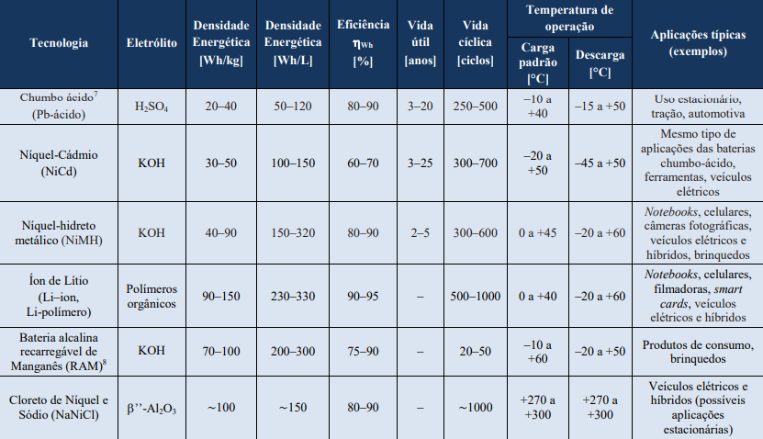

**Controladores de Carga** – São circuitos com a finalidade de proteger e prolongar a vida útil das baterias. *São especialmente essenciais em sistemas fotovoltaicos isolados, pois sem eles as baterias podem sofrer danos irreversíveis.* *O tipo de controlador varia conforme o tipo de bateria.*

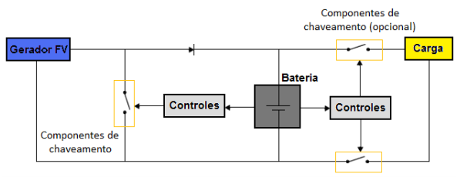

Controlador paralelo *(Consome menos energia)*

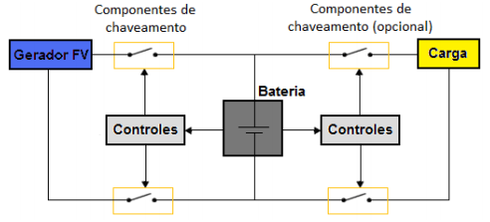

Controlador série

Inversores – São dispositivos que convertem corrente contínua (CC) em corrente alternada (CA).

**Sistema Fotovoltaico Isolado**

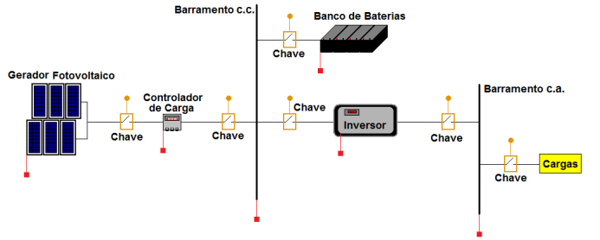

**Sistema Fotovoltaico Conectado à Rede**

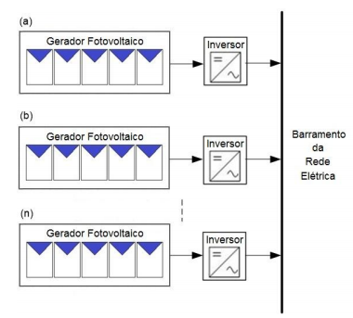

**Sistema Híbrido**

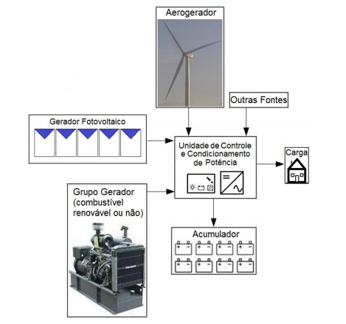

**- No Mundo**

**Potencial Solar**

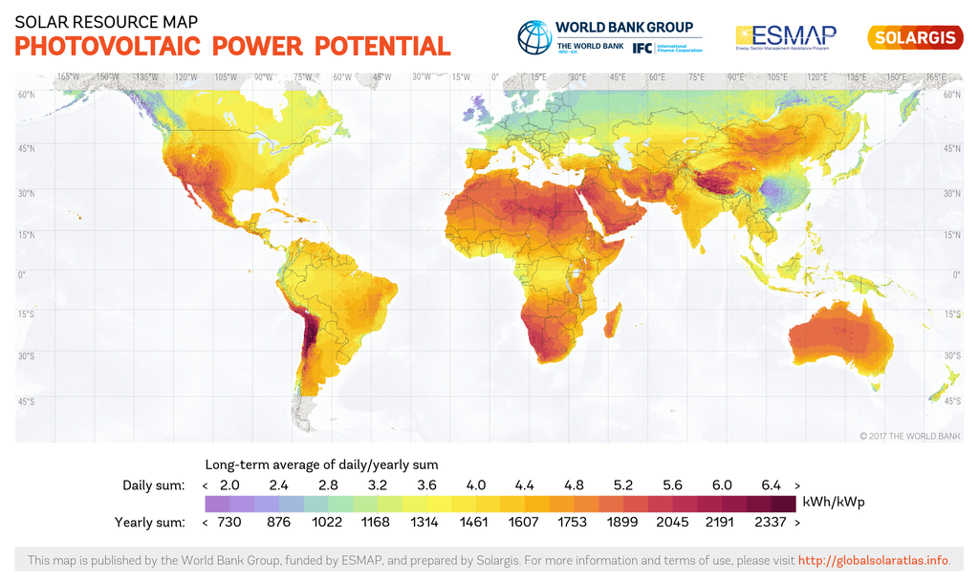

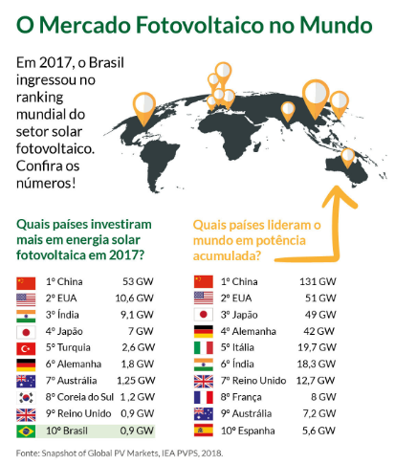

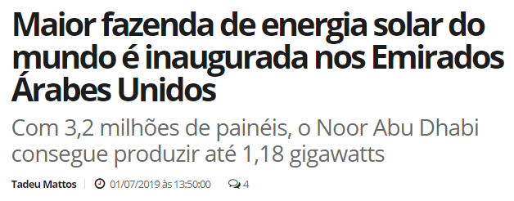

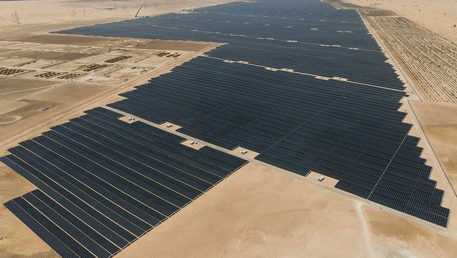

**- No Brasil**

**Radiação solar global diária - média anual típica**

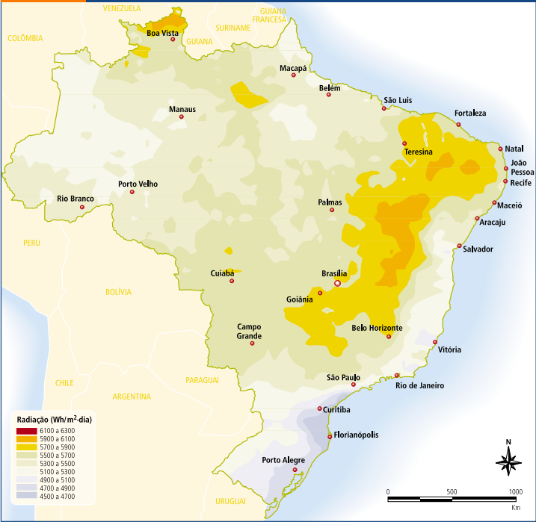

**Matriz de Energia Elétrica Brasileira**

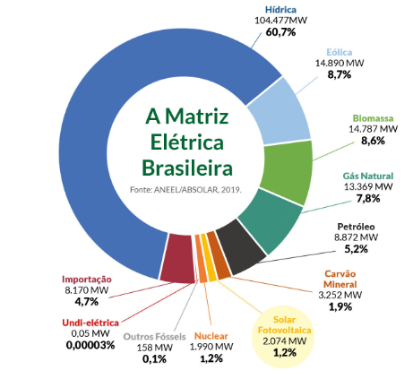

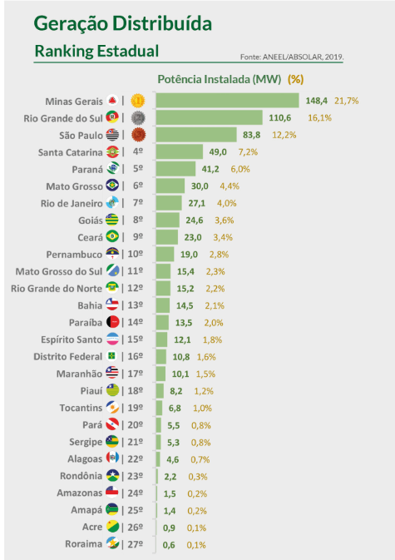

**Maiores Usinas de Energia Solar do Brasil**

Usina Solar Pirapora – Pirapora – MG – 321 Megawatts

Usina Solar Nova Olinda – Ribeira do Piauí – PI – 210 Megawatts

Usina Solar Ituverava – Tabocas do Brejo Velho – BA – 196 Megawatts

Usina Solar Bom Jesus da Lapa – Bom Jesus da Lapa – BA – 158 Megawatts

Usina Solar Guaimbê – Guaimbê – SP – 150 Megawatts

Usina Solar Apodi – Quixeré – CE – 132 Megawatts

O Complexo Solar Pirapora está instalado na cidade homônima localizada no estado de Minas Gerais, e agrupa mais de um milhão de placas solares com capacidade de geração de 321 MW. Trata-se na verdade de um complexo de 11 usinas que ocupam uma área equivalente a 1.500 campos de futebol. O complexo é fruto de investimento de uma multinacional francesa.

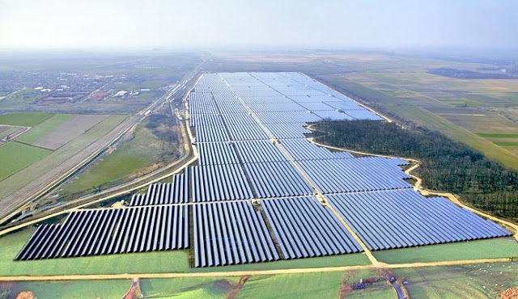

Pirapora

**Vantagens da Energia Solar**

A energia solar é totalmente renovável

Não faz barulho e não polui

Requer manutenção mínima

O sistema dura entre 15 e 30 anos

Fácil de instalar

Pode ser usado em áreas remotas onde não existe rede de energia

**Desvantagens da Energia Solar**

Não pode ser usada durante a noite

Energia suplementar pode ser necessária em áreas com pouca luz solar

Alto investimento inicial

Para armazenar a energia solar é necessário o uso de baterias o que pode encarecer o custo do sistema fotovoltaico como um todo

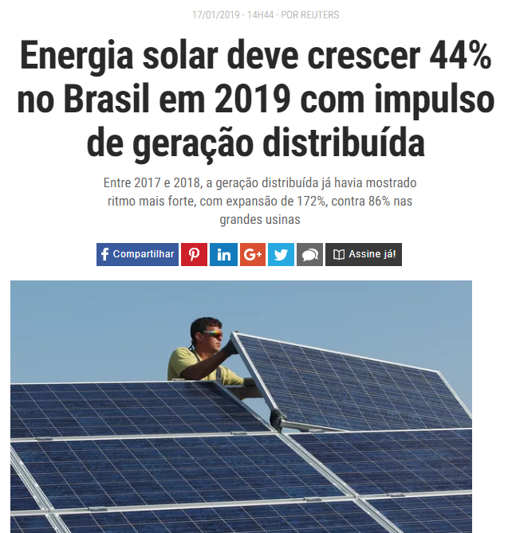

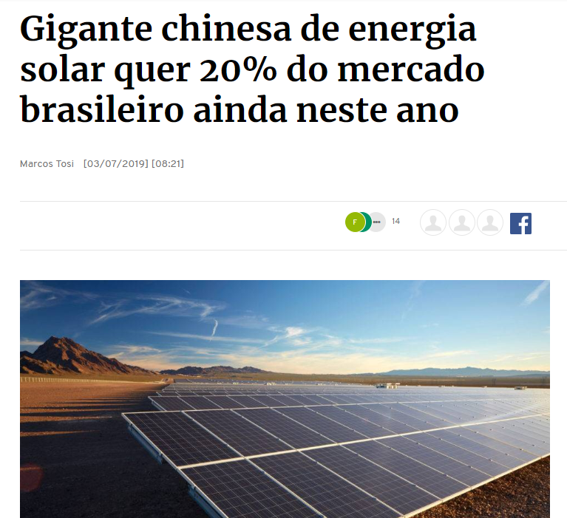

Preço Base – Painel de 2m x 1m de 360 W – R$ 820,00

<https://www.solenerg.com.br/files/monografia_cassio.pdf>

<https://pantheon.ufrj.br/handle/11422/7372>

<https://blog.bluesol.com.br/celula-fotovoltaica-guia-completo/>

<https://phys.org/news/2012-08-transparent-solar-cells-windows-electricity.html>

<https://www.portalsolar.com.br/blog-solar/energia-solar/celula-fotovoltaica-transparente-pode-transformar-janela-em-painel-solar.html>

<http://rvq-sub.sbq.org.br/index.php/rvq/article/view/664>

<http://www.cresesb.cepel.br/publicacoes/download/Manual_de_Engenharia_FV_2014.pdf>

<https://www.portalsolar.com.br/energia-solar-no-brasil.html>

<http://energy4me.org/all-about-energy/what-is-energy/energy-sources/solar-energy/>

<http://demaperenovaveis.com.br/wp-content/uploads/2019/01/Novidades_Energia-_Solar-min.jpg>

<https://www.infoescola.com/quimica/dopagem-eletronica/>

<https://encrypted-tbn0.gstatic.com/images?q=tbn:ANd9GcSOgWPnUJJLl3jJVmvv6gpRtdJ-mMr0H4Po9gywJf-A0tGPzTkh>

<http://www.archiexpo.com/pt/fabricante-arquitetura-design/celula-fotovoltaica-monocristalina-9232.html>

<https://www.portalsolar.com.br/mercado-de-energia-solar-no-brasil.html>